Exercício Condicional

|  |  |
| --- | --- |
| Enunciado | Imagem |
| O Chico tem 1.50m e cresce 2 centímetros por ano, enquanto Juca tem 1.10m e cresce 3 centímetros por ano. Construa um algoritmo que calcule e imprima quantos anos serão necessários para que o Juca seja maior que Chico. |  |

Algoritmo

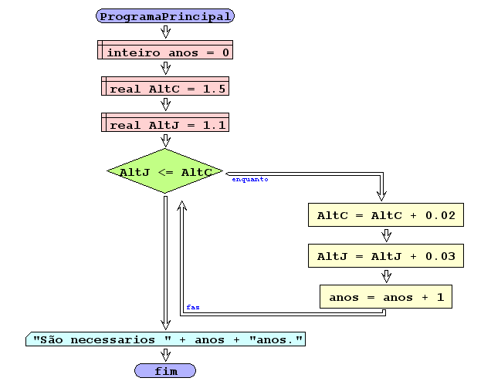

I/O

|  |  |
| --- | --- |
| 1.5,0.02; 1.1,0.03 | 41 |
|  |  |

Código java

|  |
| --- |
| /**  *  * @author Julay-PC  */  public class exerc11 {  public static void main(String[] args) {  int anos = 0;  double AltC = 1.5;  double AltJ = 1.1;  while (AltJ <= AltC) {  AltC = AltC + 0.02;  AltJ = AltJ + 0.03;  anos += 1;  }  System.out.println("São necessarios " + anos + "anos");  }  } |